PHỤ LỤC 1:
HƯỚNG DẪN ĐĂNG KÝ NGUYỆN VỌNG
TRONG ĐỢT ĐĂNG KÝ KỲ 2 NĂM HỌC 20221-2022

- Bước 1: Nắm rõ danh mục Mã các học phần mà cá nhân cần, có nguyện vọng học trong kỳ học
- Bước 2: Sinh viên đăng nhập hệ thống -> mục ĐĂNG KÝ MÔN HỌC -> kéo xuống cuối trang màn hình, tại ô ĐĂNG KÝ MÔN NGUYỆN VỌNG, sinh viên nhập Mã học phần muốn đăng ký học -> Lưu;
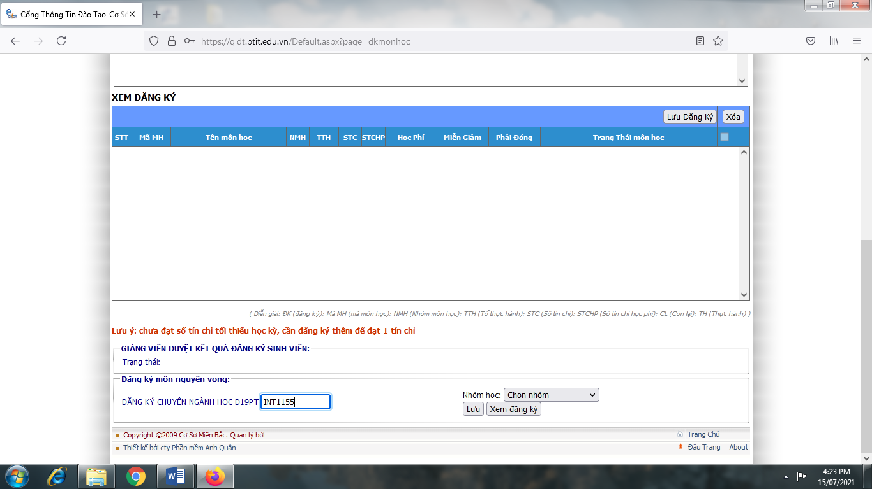
- Bước 3: Lặp lại thao tác trên đối với tất cả các Học phần trong kỳ của Khóa/Ngành học.
* Lưu ý: Đối với các học phần thuộc các kỳ trước mà sinh viên chưa học, kỳ này có nhu cầu học lần đầu với khóa dưới thì sinh viên cũng thực hiện đăng ký nguyện vọng như bước 2,3 ở trên
- Bước 4: Kiểm tra và lưu danh mục môn đăng ký: Sau khi thực hiện xong bước 3, bấm ô XEM ĐĂNG KÝ để biết các môn học đã đăng ký, sinh viên cần phải lưu lại Màn hình có danh sách các môn học đã thực hiện ở bước 3.

